
Janáčkova 1003, 563 01 Lanškroun
DŮCHODNÍČEK

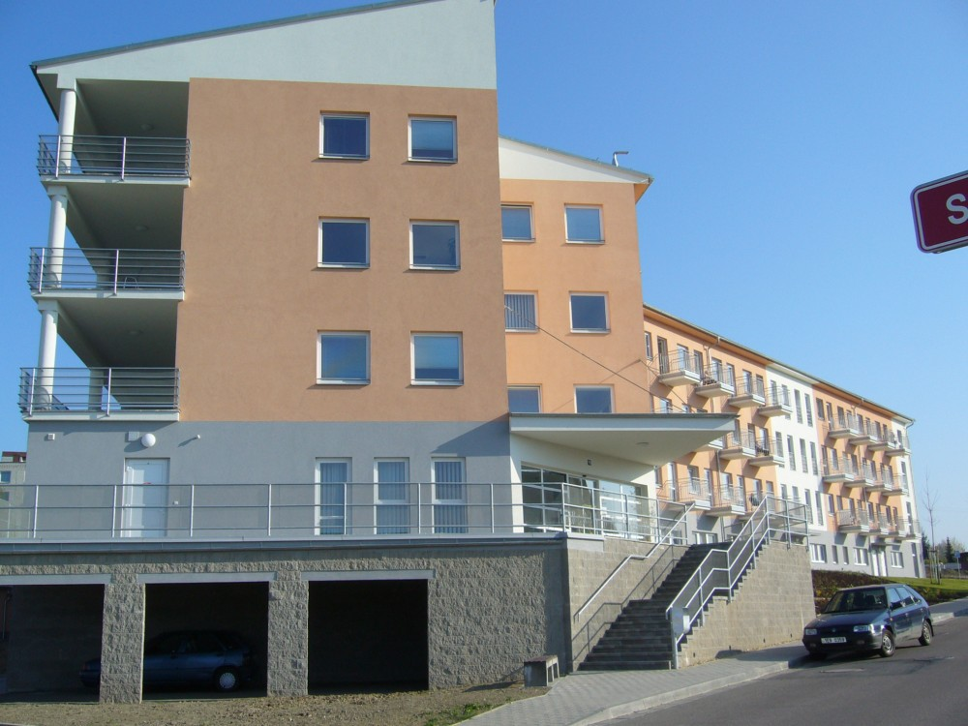
Časopis Sociálních služeb Lanškroun

4. ČÍSLO duben 2009

 Úvodníček 
Milí čtenáři Důchodníčku,
vítám Vás v druhém jarním měsíci dubnu. Tento měsíc, jehož první den bývá příležitostí k humornému škádlení, všemožným vtípkům a jarnímu veselí, jistě vnese úsměv i na tváře obyvatelů našeho Domova. Přináším Vám ohlédnutí za březnem, ve kterém se konalo hned několik akcí, kterých jste se mohli zúčastnit a ze kterých Vám přináším několik fotografií. Nechám Vás nahlédnout do historie svátků a důležitých dnů, které nás v dubnu čekají. V tomto čísle na Vás také čeká křížovka, pranostiky, stránka plná vtipů, pokračování charakteristik znamení zvěrokruhu a mnoho dalších zajímavostí.
Chtěl bych také poděkovat všem, kteří pomáhají sušit a sbírat pomerančovou a citrónovou kůru. Musím ale připomenout, že kůra z mandarinek se nesbírá a zaměstnancům i klientům Domova potom přibývá práce, když musí nasušené kůry třídit.
Protože se nám blíží slunečné dny a venku začne být tepleji, přivítáme Vaše nápady na výlety nebo akce, kterých byste se chtěli zúčastnit. Takže pokud znáte nějaké pěkné místo, kam by stálo za to vyrazit, můžete svůj návrh vhodit do schránky přání a stížností u jídelny v přízemí nebo ho sdělit v kanceláři sociální pracovnice.
Váš Důchodníček

Důležité informace z Domova
V dubnu proběhne výběr plateb za ubytování, stravu a služby pro klienty Domova pro seniory, kterým přijde důchod z ČSSZ hromadným seznamem ve čtvrtek 16. dubna 2009, kdy si klienti od 12:30 do 13:30 hodin mohou přijít do pokladny pro zůstatky z důchodu.
Klientům, kteří ze zdravotních důvodů nemohou přijít, donese zůstatek z důchodu paní pokladní dopoledne ve čtvrtek 16. přímo do jejich pokoje.
V dubnu proběhne výběr plateb za služby v Domově s pečovatelskou službou 10. dubna 2009.

Co nás čeká v měsíci dubnu?
Velikonoční dílna – druhý dubnový týden
- tvorba velikonoční výzdoby.
Výroba čarodějnice – třetí dubnový týden
Den Země – 22. dubna 2009
- ekologicky zaměřený, projektový den, výroba ručního papíru, výrobky z PET lahví, odpolední soutěže.
Pálení čarodějnic – 29. dubna 2009
- opékání párků, posezení u ohýnku, upálení vyrobené čarodějnice.
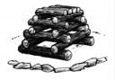
Bližší informace k plánovaným akcím budou uveřejněny na nástěnkách Domova.
Ohlédnutí za měsícem březnem
V měsíci březnu se v našem Domově konalo několik větších společenských akcí. Navštívily nás děti z první třídy základní školy B. Smetany, které se nám předvedly v karnevalových maskách a ukázaly nám, kolik se toho za těch několik málo měsíců školní docházky dokázaly naučit. Zazpívaly nám, zahrály na hudební nástroje a zasoutěžily si s námi v rozličných disciplínách.
Žáčci ZŠ B. Smetany
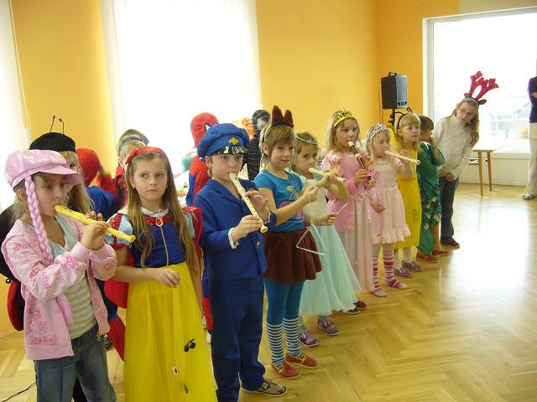
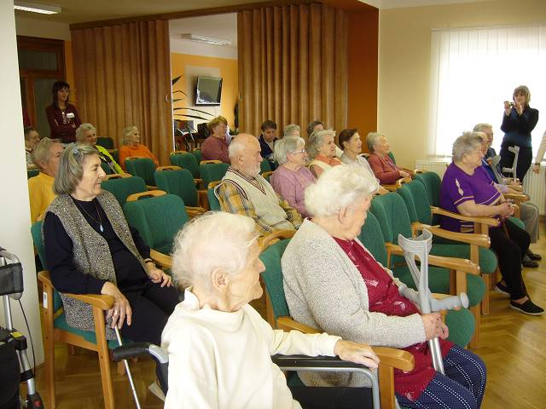
10. března nás poctil svou návštěvou poslanec Ing. Miroslav Váňa. Stal se hostem Kavárničky a s přítomnými klienty debatoval na velmi zajímavá témata. Probral situaci ve zdravotnictví, školství, mluvil také o problémech, které provází výstavbu dálnic a obchvatů měst. Věnoval se i velmi aktuálnímu tématu – Světové ekonomické krizi.
Poslanec Ing. Miroslav Váňa
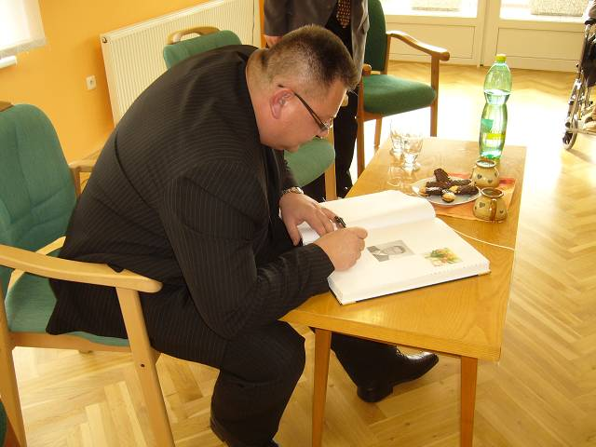
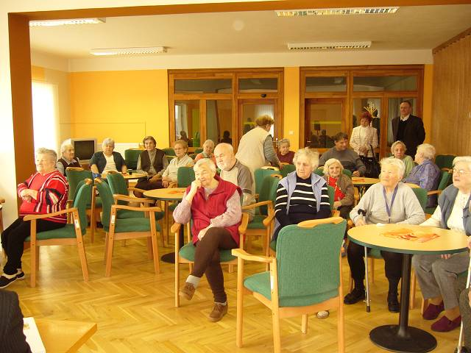
Velká Josefovská zábava potěšila 19. března nejen Josífky a Pepíky, ale všechny klienty Domova, kteří měli chuť si zatančit, pobavit se s přáteli nebo si jen poslechnout živou hudbu. Akce se velmi vyvedla, hlavně díky klientům, kteří se bavili, tančili a vytvářeli úžasnou atmosféru.
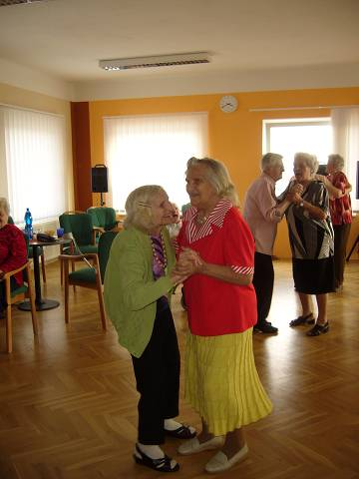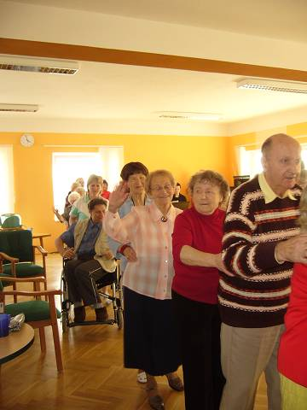
Takhle se umíme bavit..
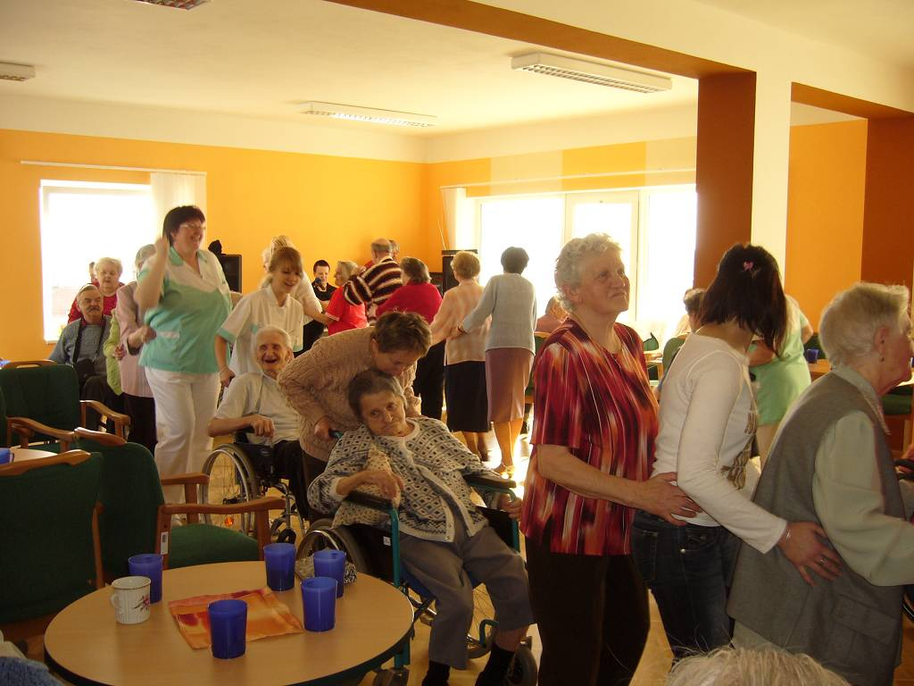
V březnu se také náš Domov objevil v TV Nova. V pořadu Na vlastní oči, který je standardně plný skandálů a šokujících odhalení jsme vystupovali jako příklad správně fungujícího zařízení.
Duben - Pranostiky
- Jak hluboko v dubnu namokne, tak hluboko v máji vyschne.
- Na mokrý duben - suchý červen.
- Hodně-li v dubnu vítr duje, stodola se naplňuje.
- Je-li v dubnu krásně a povětří čisté, bude květen nepříjemný jistě.
- Když se ozve v dubnu hrom, chyť si kámen nebo strom.
- Bouřky v dubnu zvěstují dobré léto.
- Prší-li na 1. dubna, bývá mokrý máj.
- Je-li Zelený čtvrtek bílý, tak je léto teplé.
- Když na Velký pátek hřmí, na poli se urodí.
- Prší-li v noci na Bílou sobotu, bude málo třešní.
- Prší-li na Boží hod velikonoční, bude v létě nouze o vodu.
- Velikonoční a velkopáteční déšť zřídka přináší žním požehnání.
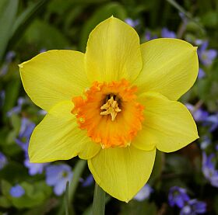
23. dubna
- Prší-li na svatého Vojtěcha, neurodí se švestky.
24. dubna
- Ondřej mosty staví, Jiří je odplaví.
- Kolik mrazů do svatého Jiří, tolik do svatého Václava.
25. dubna
- Svatého Marka deštivo - sedm týdnů blátivo.
28. dubna
- Mrzne-li na svatého Vitala, mrzne ještě 40 dní.
1. duben – Apríl
Kde se vlastně vzal apríl, svátek bláznů, jak ho nazývá angličtina? První písemná zmínka o vyvádění aprílem v českých zemích se datuje rokem 1690 a pochází z pera Bartoloměje Chrystellia z Prahy. Na konci 18. století jsou v české literatuře zprávy o prvodubnovém vtipkování už poměrně časté.
Podle dochovaných zápisů spočíval obyčej především v tom, že se lidé posílali pro něco nesmyslného, např. pro zaječí peří, kohoutovo vejce, muší sádlo či vtipné semínko. Ten, kdo se nechal nachytat, si vysloužil hanlivý titul „aprílový blázen“ a byl celý den terčem posměchu. Nejpočetnější skupina badatelů se přiklání k názoru, že počátek svátku lze nalézt v reformě kalendáře, kterou uskutečnil v roce 46 před Kristem Julius Caesar.
Podle nového kalendáře se stal první duben také prvním dnem v roce. Kolem 20. března začínaly slavnosti rovnodennosti, které vrcholily právě Novým rokem, tedy 1. dubnem – dnem, kdy se lidé veselili a dávali si dárky. Tato tradice se dochovala až do třetí čtvrtiny 16. století, kdy se francouzský král Karel IX. rozhodl s konečnou platností přeložit Nový rok na 1. leden. Po něm se tak zachovali i další panovníci a 1. duben přišel o své výsady.
Také další vysvětlení se opírá o římskou reformu kalendáře. Podle něj je důvodem k bláznivému pojetí aprílu skutečnost, že k měsíci, který měl původně pouze 29 dní, přibyl jeden den. Jiná teorie spojuje aprílové šprýmování se zemědělstvím. Její zastánci vztahují pojmenování měsíce k latinskému aperio – otevírati. V dubnu se s příchodem jara otevírá nový zemědělský rok, což byl ve většině starověkých náboženských systémů silný motiv k bujarému veselí. Jsou však i jiná vysvětlení – někdo spojuje apríl s pohanským bůžkem smíchu, který měl prý svátek v dubnu, jiní prostě tvrdí: „Lidé mají náladu na fóry, protože je jaro.“
Aprílová stránka plná vtipů
"Proč jste tak smutný pane?" "Manželka se na mne rozzlobila a prohlásila, že se mnou nebude celý měsíc mluvit." "Z toho se přece radujte!"
"Jo, radujte když zítra ten měsíc už končí!"


Hladový policista dá kolegovi padesát korun a říká: "Prosím Tě, dojdi mi koupit dvacet deka šunky a když nebudou mít šunku, kup něco jiného."
Kolega se vrátí se slovy: "Šunku neměli, tak jsem koupil deset pětikorunových známek."


Jdou dva policisté. Jeden je smutnej, že zdědil pole. Druhý mu radí, co s ním: "To je jednoduché, rozděl si ho na čtyři kousky na jeden dej brambory, na druhej kukuřici, na třetí řepu a na čtvrtý slepice. Po roce se ti policajti zase sejdou a policajt hospodář povídá: "Urodilo se mi nejvíce brambor v Česke Rebublice i řepy i kukuřice, ale slepice jsem asi zasadil moc hluboko."



Poučuje starý hlemýžď mladého, jak má přecházet silnici: "Když jede auto, tak musíš sprintovat přímo doprostřed mezi kola." A hned to taky předvedl. Po něm to zkusil i mladý, ale ouha, ozvalo se křupnutí. Starý hlemýžď povídá: "Kurňa! Velorex, ten už jsem dlouho neviděl."



Pán jde se slonem do vlaku a průvodčí mu říká: "Sloni do vlaku nesmí!" Pán se slonem tedy odejde, namaže krajíc chleba máslem a nalepí ho slonovi na jedno ucho. Namaže si druhý krajíc a nalepí ho slonovi na druhé ucho. Potom jde pán se slonem znovu do vlaku a průvodčí mu říká: "Už jsemVám jednou říkal, že sloni do vlaku nesmí!" Pán mu na to odpoví: "Vám může být úplně jedno, co si dávám mezi chleba na svačinu!"

Velikonoce
Velikonoční pondělí letos připadne na 13. dubna. Chlapci se opět vydají do ulic s barevnými pomlázkami, dívky budou barvit kraslice a většina pracujících bude mít tento den volno. Víte ale, jak Velikonoce vznikly? Jak je vnímají pohani, Židi či Křesťané? Víte, jak se vypočítá datum, na které Velikonoce připadnou? Pokud ne, tento velikonoční článek vám to osvětlí.
Pohanské Velikonoce
Pro většinu Čechů zůstávají Velikonoce původními pohanskými svátky jara a plodnosti, které slavili už staří Slované a Germáni. Jsou oslavou jarní rovnodennosti (slunovratu), zániku zimy a vítáním jara, kdy se země probouzí k životu a pole čekají na své zúrodnění. Jako připomínka návratu stěhovavých ptáků z jihu se dříve pekly takzvaní ptáčci – uzlíky.
Židovské Velikonoce (Pesach)
Jako významné a již nábožensky organizované svátky se Velikonoce objevily poprvé u Židů. Byly to svátky přesnic (pascha; hebrejsky pesach = přejití, ušetření) slavené na památku vysvobození Izraelitů z egyptského otroctví. Připomínalo se jimi Hospodinovo milosrdenství, když při hubení prvorozenců v Egyptě přešel domy Židů, které byly označeny krví beránka. Svátky se slavily vždy čtrnáctého dne měsíce nisanu.
Křesťanské velikonoce
Pro pravidelně praktikující křesťany jsou Velikonoce slavností vzkříšení a zmrtvýchvstání Ježíše Krista. Jsou nejvýznamnějším svátkem křesťanské církve a patří k nejstarším svátkům vůbec. Na počátku našeho letopočtu byl o Velkém pátku ukřižován Ježíš Kristus, Spasitel lidstva, a v noci ze soboty na neděli pak vstal z mrtvých. Tato noc se proto nazývá Velkou nocí. A protože křesťané věří v posmrtný život, zvěstuje se v tuto dobu, že život zvítězil nad smrtí, pravda nad lží, spravedlnost nad nespravedlností a láska nad nenávistí.
Odkud název Velikonoce?
Název Velikonoce je odvozen od Velké noci, kdy ukřižovaný Ježíš Kristus vstal z mrtvých. Avšak žádný ze zachovaných historických pramenů neudává přesné datum. Tradice klade neděli po "Velké noci" na první jarní úplněk, kdy slaví svůj velký svátek Pesach i Židé.

Vypočtení data Velikonoc
Velikonoce tedy patří k pohyblivým svátkům, jelikož jejich datum není přesně stanoveno. Ostatní pohyblivé svátky celého roku se vždy odvozují právě od data Velikonoční neděle.
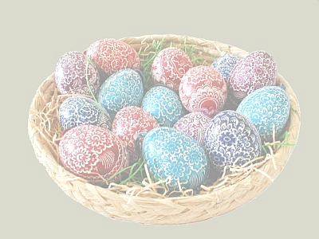
Každým rokem Velikonoce připadají na první neděli po prvním jarním úplňku – tedy po prvním jarním dnu 21. března (ne pokaždé je 21. březen dnem jarní rovnodennosti – ta může vyjít podle astronomických výpočtů až o dva dny dříve nebo později). Proto Velikonoční neděle může být kdykoli mezi 22. březnem a 25. dubnem. Pokud by její datum vyšlo později, posune se o týden dopředu. Zároveň však v jedné devatenáctileté periodě tzv. zlatého čísla nesmí být Velikonoční neděle dvakrát v nejzazším přípustném datu (25. dubna). Celý tento způsob výpočtu byl přijat asi koncem 6. století a nazývá se Alexandrijský. Podle jiných pramenů jej však určil už roku 325 ekumenický koncil v maloasijské Niceji (Koncil nicejský).
Ovšem dříve dělalo tehdejším astronomům ještě potíže tuto dobu jistě stanovit. Proto si vypomáhali používáním tabulek, aby mohli Křesťané v různých částech světa slavit Velikonoce jednotně. Tyto tabulky byly součástí misálů (knih s mešními texty) a tu nejstarší sestavil alexandrijský biskup Dionysius ve 3. století našeho letopočtu. Nejvíce se pak používaly tabulky sestrojené v osmém století anglosaským mnichem, který se jmenoval Beda Venerabilis (Ctihodný). Tabulky byly založeny na poznatku, že data Velikonoc se vždy ve stejném pořadí přesně po 532 letech opakují.
22. dubna – Den Země
Je to svátek naší Země, planety, která jediná ze všech planet sluneční soustavy umožňuje existenci života – lidí, živočichů i rostlin. Dává nám vzduch, který dýcháme, vodu, kterou pijeme, jídlo, bez kterého bychom nemohli být, prostor, ve kterém žijeme a mnoho dalšího. A my lidé jsme si dlouhou dobu mysleli, že toto bohatství je jenom pro nás a že je nevyčerpatelné. Ale ono tomu tak není. Na naší matičce Zemi žije i přemnoho dalších živých tvorů a rostlin, kteří Zemi ke svému životu potřebují stejně tak nutně jako člověk.


Lidé v minulosti Zemi ubližovali a stále ještě ubližují. Třeba tím, že zamořují vzduch vypouštěním životu škodlivých a nebezpečných látek, znečišťují vodu v řekách, mořích a jezerech, ničí životní prostor mnohým živočichům atd. Tak vlastně člověk škodí i sám sobě. Všichni dnes velmi často slýcháme o ozónových dírách, klimatických změnách, smogových situacích, vymírání mnoha druhů rostlin a živočichů a dalších nebezpečích, která jsou jenom důsledkem našeho špatného chování k Zemi.
Den Země je vhodnou příležitostí pro všechny z nás, abychom se nad těmito věcmi zamysleli, aby se každý z nás snažil dozvědět se více. Můžeme si sami či v kolektivu udělat nějakou soukromou oslavu Dne Země. Každý z nás může udělat nějakou, byť drobnou, věc, čin apod., a nemusí to být zrovna na 22. dubna a není třeba uklízet celý les či vysázet stromořadí.
30. dubna - Čarodějnice
O půlnoci před sv. Filipem a Jakubem mají prý zlé síly větší moc než jindy. Tuto noc nazýváme už od nepaměti "Noc čarodějnic" - tento název vznikl z pověry, že se v tento den slétají všechny čarodějnice na tzv. sabat.
Již od pradávna se v tento den na ochranu před čarodějnicemi, na kopcích pálily ohně a tato tradice "pálení čarodějnic" se dochovala až dodnes. Muži v tento den staví velké hranice. Dívky ze starých hadrů dělají čarodějnice, připevněné ke koštěti a společně je zdobí dlouhým věncem z pampelišek. Večer se zapálí hranice i s čarodějnicí. Chlapci zapalují košťata, vyhazují je do výše, prý proto, aby viděli čarodějnice létající na košťatech, či aby je takto srazili k zemi. Děvčata přeskakují ohniště. Společně se pak všichni radují.
Aby se lidé před čarodějnicemi ochránili, museli mít u sebe květ z kapradí, svěcenou křídu, hostii a další křesťanské předměty, chránící před zlem. Na vesnicích navíc bylo nutné ochránit i úrodu a dobytek. Kdyby tuto noc neměli v chlévě zelené větévky na hnojiště či neměli chlév osypán dokola pískem, čarodějnice by je učarovaly, což by způsobilo poškození úrody i dobytka.


Jak taková klasická Ježibaba či Čarodějnice vypadá?
"Svou postavou připomíná Ježibaba polétavá jakoukoliv obyčejnou stařenku. Ze zvláštních znamení lze připomenout velký nos, výrazně čnějící zuby a rozcuchané šedé vlasy, které jí za letu vlají z pod šátku nebo z pod čepice. Rozeznat ji od lidské stařeny je nejsnazší právě ve vzduchu. Ježibaba polétavá ovšem nelétá za každého počasí a v každé denní době, nejčastěji je možno ji v povětří vidět za úplňku, za bouřlivých nocí."

Znamení zvěrokruhu – pokračování

Znamení zvěrokruhu a charakteristika astrologického znamení, datum znamení, živel znamení, modalita, vládce znamení, analogie, pozitivní rysy a slabiny znamení. Popis - Zodiak - astrologie. Je dvanáct fází, které nám ukazují dvanáct tváří energie nebo dvanáct způsobů jak se s těmi energiemi zachází, nebo dvanáct povahových typů člověka. Kromě cyklického hlediska musíme všechno, co zvažujeme, uvažovat z hlediska psychologického nebo symbolického. V každém z nás je obsaženo dvanáct znamení.

Znamení Lev
- 23. července - 22. srpna
Zde se vydáváme do světa. Jistota není příliš rozvinutá a opatřujeme si ji na úkor někoho jiného, tím, že hrajeme divadlo, učíme se tvořit. Chceme získat pocit jistoty na úkor druhých. Je třeba se naučit vyjadřovat sebe sama. V pátém domu jsou navazovány nepříliš trvalé vztahy.
Ohnivé znamení - znamení Lev

Pozitivní rysy - znamení Lev
Sebejistota, velkorysost, podnikavost, důstojnost, společenskost, vznešenost.

Slabiny - znamení Lev
Neustálé poučování druhých, závist, domýšlivost, pýcha, arogance, vznětlivost, potřeba dominovat.


Znamení Panna
- 22. srpna - 21. září
Napravuje to, co jsme provedli dobrovolně nebo ne. Buď se sami zastavíme nad sebou a začnem rozlišovat, usměrňujeme emoce a snažíme se to zvládnout pomocí technik. Jde o rozlišování, hodnocení toho, co děláme, provádí se analýza, sebekritika, která je prvním stupněm polepšení sebe sama.
Musíme se očistit. Když to neuděláme sami, tak nás k tomu přinutí choroba, kterou si přivodíme. Nebo nějaká naše vyprahlost, krize identity, zjištění, že to není vše tak, jak si představujeme. K očistě může dojít dobrovolně, nedobrovolně, samostatně anebo pod vedením někoho (učitel, mistr). Je to příprava na zapojení se do vyššího celku.
Zemské znamení - znamení Panna
Panně je přisuzována symbolická postava Panny Marie, která je plodná, silná, čistá a mocná. Tak se projevují i ti, kdo se narodili v tomto znamení. Jsou také soběstační, realističtí a pracovití.

Pozitivní rysy - znamení Panna
Jemné způsoby, spolehlivost, důslednost, systematičnost, praktičnost, metodická mysl.

Slabiny - znamení Panna
Poučování, kritizování okolí, prospěchářství, spořivost, urážlivost, bojácnost, necitelnost, posedlost.


Znamení Váhy
- 22. září - 22. října
Váhy jsou začátek vyššího celku, kolektivismu, idealistických principů, ale také princip směny, výměny, komunikace. Nejde tu o rovnováhu, ta je smrtelná. Je to princip rovnocennosti.
Nastolují se společné hodnoty, protože musíme být schopni oceňovat. Společný systém hodnot, ideálů, životního standartu. Vede ke sdružování, spolupráci, zapojujem se do vyššího celku.
Vzdušné znamení - znamení Váhy
Váhy jsou jediným znamením zvěrokruhu, které je symbolizované předmětem. Jsou to misky vah, které neustále zvažují různé možnosti a eventuality. Lidé narození v tomto znamení potřebují harmonii a dokonalost a proto se nedokáží rozhodnout. Uvědomují si totiž, že svým rozhodnutím se připraví o jednu z možností.

Pozitivní rysy - znamení Váhy
Smysl pro diplomacii, eleganci, spravedlnost, rovnoprávnost, krásu a harmonii, logické myšlení, takt, společenskost, přizpůsobivost.

Slabiny - znamení Váhy
Lichocení, koketérie, nerozhodnost, domýšlivost, samolibost, nesamostatnost, přelétavost.


Znamení Štír
- 23. října - 21. listopadu
Zde se chceme identifikovat daleko úžeji, blížeji s někým jiným. Vyměňovat si informace a energie. Je to znamení sexu, ale i obchodu, protože obchod je náhražková činnost za sexuální aktivitu. Tady se toužíme identifikovat s někým druhým, ale nerozplynout se v něm, ale zachovat si právě nabytou identitu. Sexuální energie vyrůstá jako nosič, že s někým komunikujeme. Tvůrčí schopnost, dynamika.
Vodní znamení - znamení Štír
Ze všech dvanácti znamení má Štír nejhorší pověst. Je to však tím, že je obvykle chybně vykládán. Starověcí astrologové přisuzovali tomuto znamení symbol orla nebo fénixe, který dokázal povstat z popela. Schopnost regenerace a silná vůle jsou typické vlastnosti Štíra. Dnešní symbol štíra vystihuje samotáře, který se nebojí vydat se do temných zákoutí své duše. Obyčejně není agresivní, pokud ho necháte v klidu.

Pozitivní rysy - znamení Štír
Soucit, silná vůle, vytrvalost, trpělivost, odvaha, schopnost regenerace, věrnost, houževnatost, citová hloubka.

Slabiny - znamení Štír
Přetvářka, nedůvěřivost, bezohlednost, přílišné sebeanalyzování, sebezničující tendence, žárlivost, fanatismus, negativismus, tajnůstkářství, pomstychtivost.


Kdo slaví v dubnu narozeniny?
Marie Benedíková
Karel Janák
Danuše Hrabalová
Josefína Kábelová
Jiří Melichar
Ludmila Chládková
Božena Kosová
Libuše Citová
Jaroslava Peterková


Všem oslavencům přejeme hodně štěstí, zdraví, úsměv na tváři a optimismus do života.
Křížovka na tento měsíc

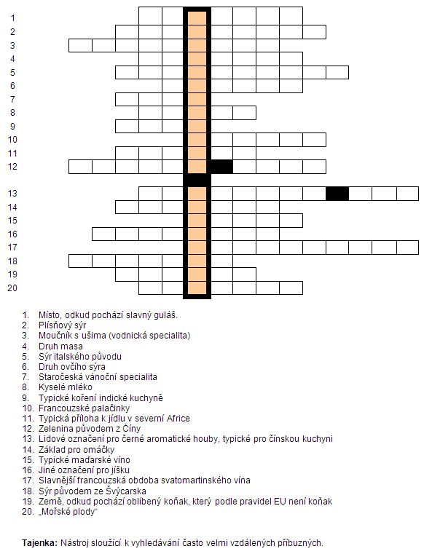
Vaše příspěvky
Děkujeme za příspěvky, kterými obohacujete náš Důchodníček.

To byl český muzikant.
To je titul divadelní hry, kterou jsme hráli v Matenici začátkem 50. let. To jsem byla ještě mladá. Když se zeptám dětí, jestli ví, kdo je František Kmoch, vzpomenou si na píseň Kolíne, Kolíne…a řeknou, že to byl muzikant. Hlavně byl učitel na venkovské škole, kde byl malý plat, tak si přivydělával se svými housličkami s tamními muzikanty na tanečních zábavách. Ráno, když zazvonil budík, znělo mu to jako hudba a pan učitel zaspal. Musel zaskočit pan řídící, který měl hezkou dceru a do té se pan učitel zamiloval a Cílinka do něho. Rodiče proti tomu nic neměli a občas ho pozvali na oběd. Jenže pan učitel přišel většinou pozdě, on byl totiž víc muzikant, než učitel. Skládal krásné skladby, takže byl zván do lepší společnosti, kde je mohl uplatnit. Držel nad ním ochrannou ruku sám pan správce velkostatku. Tak začal jeho úspěch. A když se ho zeptali, co cítí k této hudbě, řekl: „ Mé srdce patří jen hudbě.“
To se nelíbilo matce jeho Cílinky a také jí to hned vyčetla. Vidíš, ani si na tebe nevzpomněl. Ale Cílince to bylo jedno. Její srdce bilo jen pro Františka. V takové úřednické rodině většinou dcery neuměly nic dělat, jen vyšívat nebo hrát na klavír. Proto maminky hledaly takové známosti, které měly dobré postavení, aby dcery byly zajištěny po všech stránkách. Ale pan učitel kvůli muzice školu zanedbával a byl propuštěn. Ještě než se to dozvěděl, složil pro Cílinku krásnou píseň, kterou jí přišel s celou třídou zazpívat pod okno. „Slyšte děti ducha mého i jazyka slovanského, vás posílám do světa. Jděte moje milé dítky, sbírejte ty citu kvítky, jimiž vlast je posetá. Jdete k hájkům, jděte k sadům, jděte k vískám, jděte k hradům. Zapějte jim v pokoře a kde se vám pyšní zdají a před vámi zavírají, zapějte jim na dvoře“. Cílinka vyšla ven na vzdor své matky a pan učitel s velkou láskou jí předal tuto píseň, kterou složil k jejím narozeninám. Chtěl jí tím vyznat svou velikou lásku.
Její matka již nedovolila, aby s ním zůstala. Ta již měla jiného nápadníka, lesního, myslivečka. A pan učitel zůstal zklamaný sám, úplně sám zhroucený. Tak ho našla neteř jeho bytné Maruška, klekla si k němu, pozvedla housle a řekla: „Nejste sám, máte své housle a přátele.“ Když se loučil se svou školou, skoro celá ves se s ním přišla rozloučit. Přistoupila k němu malá holčička a podala mu malou panenku. On se jí zeptal, jak se jmenuje ta panenka? Holčička odpověděla, že Andulka Šafářová. Pan učitel jel smutně domů se strachem, co řeknou jeho rodiče. Rodiče byli z toho nešťastní, ale řekli si, že nedají na sobě nic znát a tak se i stalo. Přivítali ho s otevřenou náručí a táta, také muzikant, byl tomu dokonce rád. Pan učitel napřed učil děti na housle, ale bez peněz, takže někdy maminka vypomohla na potrhané struny. Založil si s pomocí otce a tamních muzikantů kapelu. S jeho skladbami byl za nějaký čas tak známý, že se Kmochova kapela dostala i do ciziny. Jeho písně, hlavně pochody se hrají po celém světě. Ani při své slávě nezapomněl na panenku a složil na ní píseň Andulko Šafářová, husičky nemáš doma… Dočkal se i rodinného štěstí, když si vzal za ženu Marušku, která mu byla i s jejími rodiči velikou oporou. Ne jenom pochod Kolíne Kolíne proslavil Františka Kmocha, ale hlavně cizina.

Na jeho památku napsala Anežka Šimečková
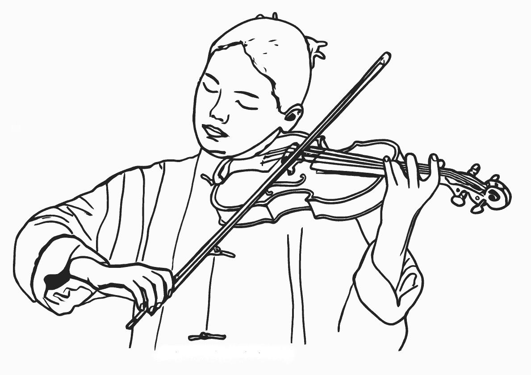
Zápis ze schůze obyvatel Domova pro seniory Lanškroun
č.3/09 ze dne 9. 3. 2009
Přítomni:
Mgr. Lenka Jakešová – sociální pracovnice Domova
Jana Hrabčuková, DiS. – instruktorka sociální péče
Hana Nádvorníková, DiS. – vnitřní auditor standardů kvality
Klienti Domova pro seniory

Průběh:
1. Připomenutí minulé porady, podpis zápisu z minuté porady zástupcem z řad obyvatel.
2. Od středy 11. 3. 2009 budou studené večeře (středa, sobota, neděle) pro klienty, kteří se chodí stravovat do hlavní jídelny v přízemí Domova, vydávány při obědech. Pro klienty, kteří se stravují v jídelničkách na patrech nebo ve svých pokojích se postup výdeje studených večeří nemění.
3. Od 1. 4. 2009 se ruší hromadné objednávání a hrazení pedikúry a kadeřnice. Klienti, kteří vzhledem ke svému zdravotnímu stavu potřebují pomoc s ostříháním nehtů na rukou nebo nohou tuto službu poskytne ošetřovatelský personál při jejich pravidelné hygieně. Pokud si klient přeje objednat pedikúru či kadeřnici, je to čistě v jeho kompetenci, sám si tuto službu může objednat, domluvit se na termínu a způsobu a také si tuto službu klient sám uhradí. Pokud by klient potřeboval pomoci s hledáním tel. čísel, s vytočením tel. čísel apod. bude mu nápomocna pracovnice sociálního úseku.
4. Upozornění na zamykání pokojů klientů. Prosíme všechny klienty, když opouštějí své pokoje, aby si je uzamkli z důvodu bezpečnosti svých osobních věcí. V Domově se vyskytl případ ztráty peněz z prázdného neuzamčeného pokoje. Prosíme také všechny klienty, aby si více všímali ostatních lidí, kteří chodí po Domově a popřípadě vstupují do prázdných pokojů. Jakékoliv podezření, prosím, ohlaste vrchní sestře, sociální pracovnici či zdravotní sestře, která je ve službě.
5. Pokračování v seznámení, čtení a diskusi nad novým Domácím řádem.
6. Seznámení, čtení a diskuse nad připravovanými dodatky ke smlouvám.
7. Další termín schůze obyvatel, kde bude probíhat diskuse nad novým Domácím řádem, dodatky ke smlouvám a dalšími důležitými dokumenty proběhne 24. 3. 2009

10. 3. 2009 zapsala: Lenka Jakešová

kontakty
Domov pro seniory (TEL. 465 503 …)
- mIMO DOMOV SE VŽDY VOLÁ PŘES 9, UVNITŘ DOMOVA SE VOLÍ JEN LINKA (NAPŘ. SESTERNA 020).
Ředitel: Ing. Milan Minář
linka: 001 e-mail: reditel@soslla.cz
Vrchní sestra: Anna Tručková
linka: 002 e-mail: vrchni.sestra@soslla.cz
Sociální pracovnice: Mgr. Lenka Jakešová
linka: 006 e-mail: soc.pracovnik@soslla.cz
Vedoucí technického úseku: Marta Šifrová
linka: 005 e- mail: vtu@soslla.cz
Pokladní: Pavla Antesová
linka: 009 e-mail: pokladni@soslla.cz
Koordinátor peč. služby: Milena Doleželová
tel: 465 322 848 e-mail: kps@soslla.cz

Kantýna/recepce: linka: 015
Prádelna: linka: 011
Sesterna: linka: 020

Důležitá telefonní čísla
Policie ČR 158
Městská policie 156
Záchranná služba 155
Hasiči 150
Život 90 senior telefon 800 157 157
Elpida – zlatá linka seniorů 800 200 007



